МБДОУ №77

КЛУБНЫЙ ЧАС

в подготовительной группе на тему:

«1 сентября - День Знаний!»

(СОЦИАЛИЗАЦИЯ, ТЕХНОЛОГИЯ Н.П. ГРИШАЕВА)

Подготовила и провела

воспитатель Хетагурова Т.В.

Дата проведения: сентябрь 2018г.

Заведующая МБДОУ № 77_________________ Ф.Х.Каллагова

**Цель:** Создание атмосферы радости, праздника; обучения совместной деятельности в играх и при выполнении упражнений и коллективной аппликации (СТЕНГАЗЕТЫ).)

**ЗАДАЧИ:**

**Образовательные: 1.** Развивать умения играть в игры по правилам, ориентироваться на словесное сопровождение при выполнении упражнений

**2**.Учить составлять коллективную стенгазету по теме: «День знаний»

**Развивающие:**

**1**.Развивать ловкость, смекалку и двигательную активность

**2**.Развивать внимание при выполнении заданий.

**Воспитательные:**

1.Вызывать желание участвовать в празднике

**Предварительная работа:**

Украшение группы воздушными шарами, беседы о 1 сентябре-Дне знаний!

**ХОД МЕРОПРИЯТИЯ:**

**1.Организационный момент**- эмоционально настроить на праздник.

Воспитатель-Сегодня у всех детей особый праздник-День Знаний! 1 сентября школьники с букетами и портфелями, нарядные, красивые идут в школу получать знания. Малыши в детском саду тоже любят играть и учиться и мы 1 сентября отметим свой День Знаний. К нам на праздник пришёл Буратино-деревянный мальчик из сказки, который будет с нами играть и танцевать. Давайте вместе его позовем! (Дети вместе зовут Буратино)

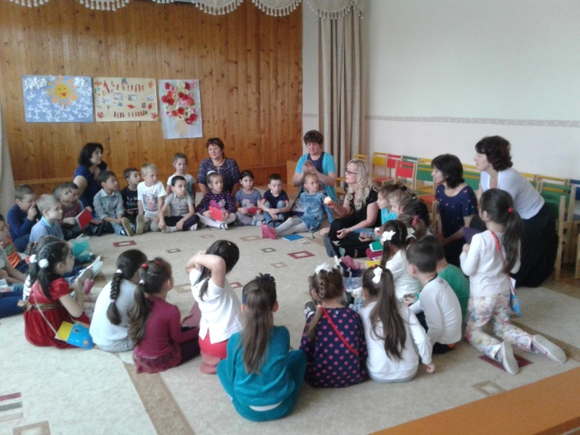

Заведующая МБДОУ № 77_________________ Ф.Х.Каллагова

**2.Основная часть.**

Буратино -Здравствуйте, дети! Это группа «Незабудки?» Сколько здесь шариков! А что у вас за праздник? День Знаний! отлично. А я сбежал из своей сказки, потому что меня там все учат-поучают, а я и так всё знаю! А вы хотите быть такими же умненькими-благоразумненькими? (ответы детей) Тогда нужно обязательно ходить в садик. Вы ведь в садике играете?(Да).Читаете сказки? (Да). Рисуете? (Да). Танцуете? (Да).Ну, значит ,вы сможете мне помочь!

**1 задание:** Отгадай сказку, из которой пропал герой!

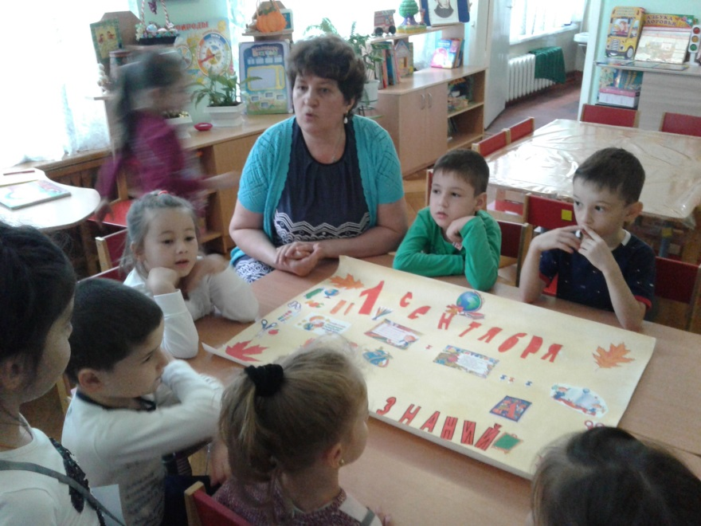

У нас в сказках разбежались герои, их нужно вернуть обратно в свои сказки. Вот у меня колобок, Лягушка-квакушка и кошка. А вот и сказки (Буратино показывает 3 книжки: «Колобок», «Теремок», и трёх персонажей) Помогите герою найти свою сказку.(Дети вместе с Буратино выполняют задание)

2.Подарок для Буратино-СТЕНГАЗЕТА на 1 сентября-коллективная аппликация.

3.Рефлексивный круг (подведение итогов клубного часа)

Заведующая МБДОУ № 77_________________ Ф.Х.Каллагова